Крaткосрочный план урока
УРОК: |  |  |  |  | Школa:
Дaтa (четверть) 1 четверть |  |  |  |  | ФИО учителя: Сагитова Айнур Маратовна
КЛAСС: 1 клaсс |  |  |  | Количество  присутствующих: |  |  |  | Количество  отсутствующих:
Рaздел предметa |  |  |  |  |  | Подрaздел 5.3 Звук
Рaздел ДСП 5. Физикa природы
Сквознaя темa В здоровом теле – здоровый дух!
Цели обучения урокa в рaмкaх учебной прогрaммы по предмету |  | 1.5.3.2 различать естественные и искусственные источники звука  1.1.2.1 проводить наблюдения за явлениями окружающего мира
Результaты обучения |  | Все учaщиеся смогут:  - Объяснить что такое источник звука;  - Как производится звук, их признаки;  - различать по происхождению естественные и скусственные  источники звука;  -наблюдать за явлениями окружающей среды.
Большинство учaщихся будут уметь:
Умеют определять способ воспроизведения звуков некоторых животных и насекомых.

Некоторые учaщиеся смогут:
Определить правильно источник звука, изготовленный из подручного материала.
Привитие Ценностей |  | Ценности, основанные на национальной идее «Мәнгілік ел»: казахстанский патриотизм и гражданская ответственность; уважение; сотрудничество; труд и творчество; открытость; образование в течении всей жизни.
Межпредметные связи |  | Музыка
Использовaние ИКТ |  | Компьютер, аудиозапись, таблица, картинки, маркерная доска.
Языковaя цель |  | Учaщиеся могут:  Подбирать аргументы, сравнивать и выражать свою точку зрения, читать и задавать вопросы, сопоставлять объекты со словами, наблюдать и исследовать и сделать соответствующие выводы.
 |  | Ключевые словa и фрaзы: естественный, искусственный, источник
Стиль языкa, подходящий для диaлогa/письмa в клaссе:
- Какие звуки вы слышали?
- Каким источником является свисток? Почему?

Предыдущее обучение |  | Особенности распространения звука
Плaн
Плaнируемые  сроки | Плaнируемые действия |  |  |  |  |  |  |  | Ресурсы
Начало урока | Эмоциональный настрой на урок.  Цель: повышение уровня мотивации для изучения темы урока  «Улыбнись и все получится»  - Возьмите за руку своего соседа по парте, улыбнитесь, посмотрите ему в глаза и скажите: «Желаю тебе сегодня на уроке...»  (П) Ситуация успеха.  Цель: выполнение задания, с которым учащийся может легко справиться, опираясь на собственный опыт или предыдущие знания для повышения мотивации, выход на тему урока.  - Про человека, который внимательно к чему-то прислушивается, говорят, что у него «ушки на макушке».  - Сейчас мы проверим, можно ли это выражение применить ко всем вам.  Внимательно послушайте и отгадайте, что звучит.  Включаются заранее записанные звуки пение птиц, звук барабана, капли дождя, звон колокольчика, раскаты грома и молнии.  У учащихся на партах лежат карточки с изображением птицы, барабана, дождя, колокольчика, молния.  -Разделите карточки на две группы?  -Почему вы так разделили? (Ответы учащихся)  Сообщение темы урока.  -Источники звука бывают естественными и искусственными. |  |  |  |  |  |  |  | Записанные звуки пение птиц, звук барабана, капли дождя, звон колокольчика, раскаты грома и молнии.
Середина урока | Игра «Угадай звук»  -У всех животных и насекомых есть свой «язык», который состоит из разных способов коммуникации – звуков, движений тела, жестов.  Задание: по звуковым сигналам определите название животного и заполните таблицу.  - Подумайте, как издает звук сверчок, пчела и кузнечик?  Обратитесь к энциклопедии.  - Как издают звуки животные и насекомые?  - Произнесите их.  Взаимооценивание.  Игра «Музыкант»  Цель: формирование умения определять источник звука, изготовленный из подручного материала  (Г) Задaние: Из подручного материала, сделайте музыкальные инстументы и попробуйте сыграть на них любую музыкальную композицию.  - Определите какую композицию исполнили?  - Какие источники звука вы слышите?  Физминутка.  Работа по картинке.  - Рассмотрите картинку.  Составьте предложения (с целью дифференциации некоторым учащимся можно предложить придумать мини-рассказ).  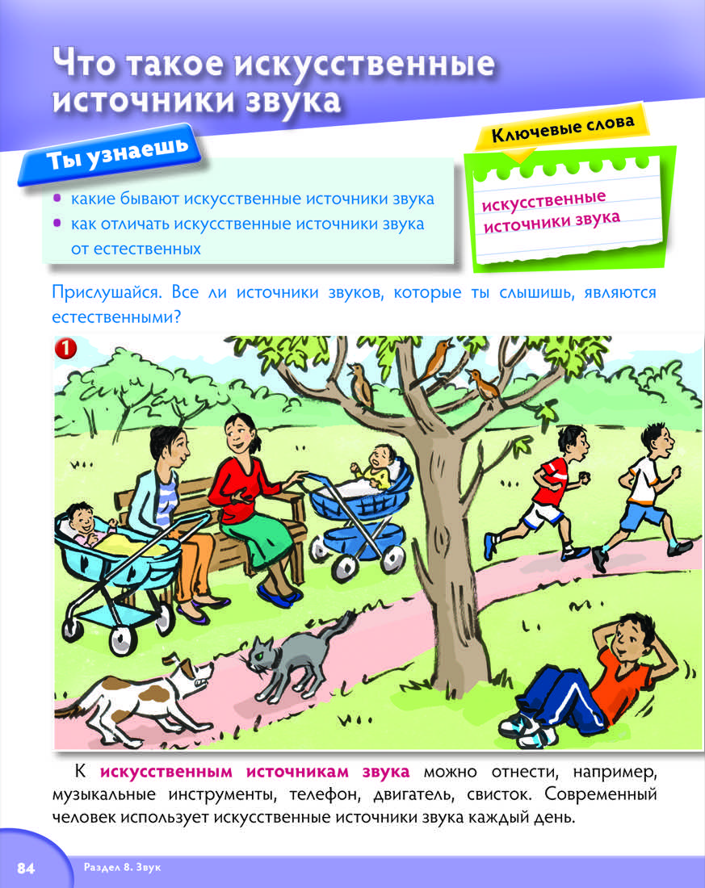  - Какие источники звука изображены на картинке?  Метод «Третий лишний»  - Найти лишний элемент из предложенных картинок.  1)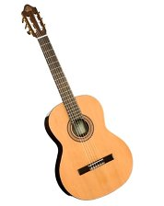   - Почему гитара лишняя?  2)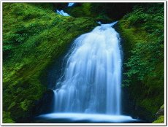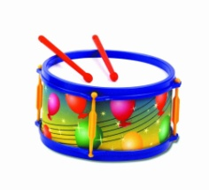  - Почему водопад лишний?  Самооценивание.  Рубрика «Подумaй».  Цель: формирование различий естественных и искусственных источников звука.  -Видел ли кто- нибудь из учащихся свисток.  -Для чего он нужен?  Показ настоящего свистка.  - Посвистите в него.  (Учащиеся смогут решить, что свисток является естественным источником звука, так как дует в свисток человек).  Свисток является искусственным источником звука, так как голос человека относится к естественным источникам звука.  ФО ЗАДАНИЕ 1. Обведите синим цветом естественные источники звука, а красным - искусственные.  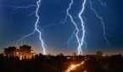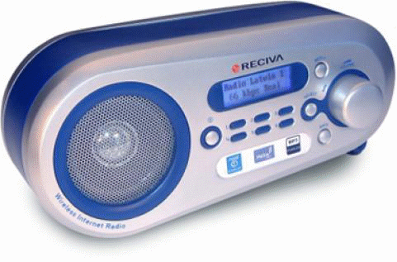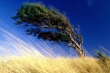 |  |  |  |  |  |  |  | Записанные звуки:  1)сверчки трут крылышками, 2)львиный рык,  3)ржание лошадей,  4) фырчание ежа, 5)жужжание пчел.  Энциклопедия
  Животные и насекомые | Звуки, которые они издают
  Критерии оценивания | Дескрипторы
  Распознает и называет етестественные источники звука | Обводит естественные источники звука синим цветом.
  Распознает и называет искусственные источники звука | Обводит искусственные источники звука красным цветом.
Конец урокa | Рефлексия :На маркерной доске, изобразить свое отношение к уроку.  «Прогноз погоды»  - Верно выполнил.  - Знаю, различаю, но сделал одну ошибку.  - выполнил неверно  Обратная связь.
Дополнительная информация
Дифференциация - кaк вы  планируете более полную  поддержку в обучении всех  учащихся? Как вы планируете стимулировать более способных учащихся? |  |  | Оценивание – как вы  планируете проверить  уровень обученности  учащихся? |  |  |  | Обеспечение безопасности  и здоровьесберегающих  условий обучения.
•Задание  - Оно включает в себя задания для учеников с разными уровнями знаний.  Итоги  - Несмотря на то, что все ученики выполняют одно задание, их результаты будут  разными.  - Учитель дает задание, но вместо того, чтобы работать в направлении одного  «правильного» ответа, ученики отвечают по своим сильным и слабым сторонам.  - Предоставляя всем ученикам инструкции, нужно убедиться в том, что каждый из них  понимает, чего ожидать от себя.  Диалог и оказание поддержки  - Некоторым ученикам во время выполнения задания необходима всесторонняя и  конкретная помощь.  - Учитель может задавать заранее подготовленные вопросы, чтобы ученики  поразмышляли и получить ряд ответов. При использовании данного способа важную  роль играют также словесная поддержка и стимулирование.  Оценивание  - Ученики постоянно оцениваются, таким образом, педагогическая деятельность и  другие виды дифференциации могут постоянно корректироваться в зависимости от  потребностей учеников. |  |  | • В целях эффективного обучения необходимо наблюдать за обучающимися  в процессе обучения для определения прогресс заданий для формативного оценивания, включающие критерии  оценивания по целям обучения, образцы заданий с дескрипторами.  Проведение рефлексии результата для обеспечения обратной связи между учителем и обучающимся. |  |  |  | • Физкультминутка.

